Guía de apoyo Iº medio matemática
Nombre: ______________________________________________________________
- Factorización por factor común
Recordemos los ejercicios de la clase anterior (24 junio)
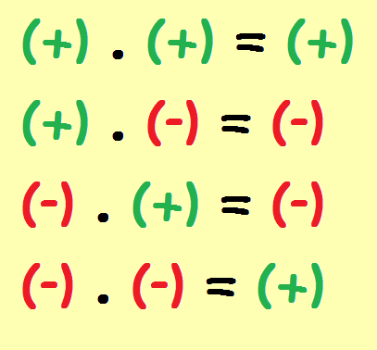 | 2. $({2a+4)}^{2 }$= (2a + 4) · (2a + 4)  = ${4a}^{2}$ + 8a + 8a + 16  = ${4a}^{2}$ + 16a + 16
1. $({x -1)}^{2 }$= (x – 1) · (x – 1)  = $x^{2}$ - x – x + 1  = $x^{2}$ - 2x + 1 | 3. $\left(4a+5b\right) ·(4a -5b)$ = 16$a^{2}$- 20ab + 20ab - 25$b^{2}$  = 16$a^{2}$- 20ab + 20ab - 25$b^{2}$  = ${16a}^{2}$ - ${25b}^{2}$

Clasificación de expresiones
La adición (+) y sustracción ( - ) separan un término de otro.
1 2 3
4m – 5xy + 3a
Si la expresión tiene un término se llama MONOMIO. ${-9p}^{2}$
Esta expresión algebraica tiene 3 términos y su nombre es trinomio.

Si tiene dos términos se llama BINOMIO. ${5x-2y}^{7}$

FACTORIZACIÓN
Factorizar una expresión consiste en escribirla como una multiplicación de expresiones algebraicas.
El factor común monomio es el producto del máximo común divisor de los coeficientes de todos los términos por los factores literales comunes de todos los términos con sus respectivos exponentes.
Exponente
Factor literal
Coeficiente
$${3b}^{4}$$

En el caso de los coeficientes numéricos el factor común es el mayor divisor posible entre ellos y el factor común literal está conformado por el o los elementos de la parte literal presentes en todos los términos con el menor exponente.
Para factorizar hay que seguir los siguientes pasos:
- Paso 1: Máximo común divisor de los coeficientes numéricos
- Paso 2: Factores literales que tienen en común
- Paso 3: Identificar el menor exponente de los factores literales encontrados en el paso 2.
- Paso 4: Escribir la factorización
Veamos algunos ejemplos:

El factor común numérico es el 6, puesto que 6 es el mayor divisor entre 12, 18 y 24 (nótese que 3 es divisor de 12, 18 y 24, pero el que necesitamos es el mayor posible), luego no tenemos factor común literal ya que no hay elementos en cada factor literal que se repita en todos los términos, por lo tanto, la factorización es:

6(2x)+6(3y)−6(4z)=6(2x+3y−4z)

El factor común entre los coeficientes es 5 (mayor divisor de 5, 10 y 15), y entre los factores literales es a (factor literal que se repite en todos los términos con el menor exponente), por lo tanto

5a2−15ab−10ac=5a(a)−5a(3b)−5a(2c)=5a(a−3b−2c)

El factor común es “6xy “porque 6 es el mayor divisor y los términos con el menor exponente en cada caso son xy, elementos del factor literal presentes en todos.

6x2y−30xy2+12x2y2=6xy(x−5y+2xy)

- En algunas expresiones algebraicas existen factores comunes que no son monomios sino polinomios, por lo que se puede factorizar como factor común un polinomio.
Es el polinomio que aparece en cada término de la expresión, ahora el factor común resulta ser un polinomio.
- x (a + b) + y (a + b) =
x (a + b) + y (a + b) =
(a + b) (x + y)

- 2a (m – 2n) – b (m- 2n) =
2a (m – 2n) – b (m- 2n) =
(m – 2n) (2a – b)

- En algunos casos, en el polinomio que se busca factorizar no hay un factor común para todos sus términos, pero al agruparlos sí se puede determinar una expresión para cada agrupación.
Se trata de agrupar términos de manera que entre cada grupo podamos obtener un factor común y de esta forma si es posible obtener a su vez un factor común polinomio.

Para resolver esta factorización hay que seguir los siguientes pasos:

1. Asocia los términos
2. Factorizas cada paréntesis por factor común
3. Factorizas utilizando como factor común un polinomio

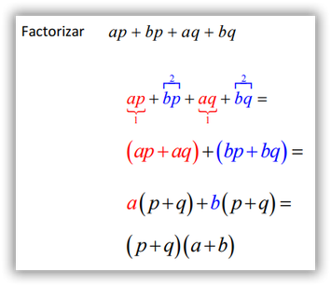
Podemos crear los grupos indicados a la izquierda.
Factorizamos cada grupo y obtenemos a como factor común del primer grupo y b en el segundo grupo.
Luego tenemos un factor común polinomio (p + q).
Finalmente factorizamos por factor común polinomio y obtenemos el resultado final

Ahora es tú turno de ejercitar
Factoriza los siguientes ejercicios, puedes guiarte de los ejemplos.
- ${14m}^{2}n+7mn$ =

- $6x-12$ =

- $a \left(x+1\right)+b(x+1)$ =

- $x^{2 }\left(p+q\right)+ y^{2} (p+q)$ =

- $a^{2 }+ab+ax+bx$ =

- $ab-2a-5b+10$ =

